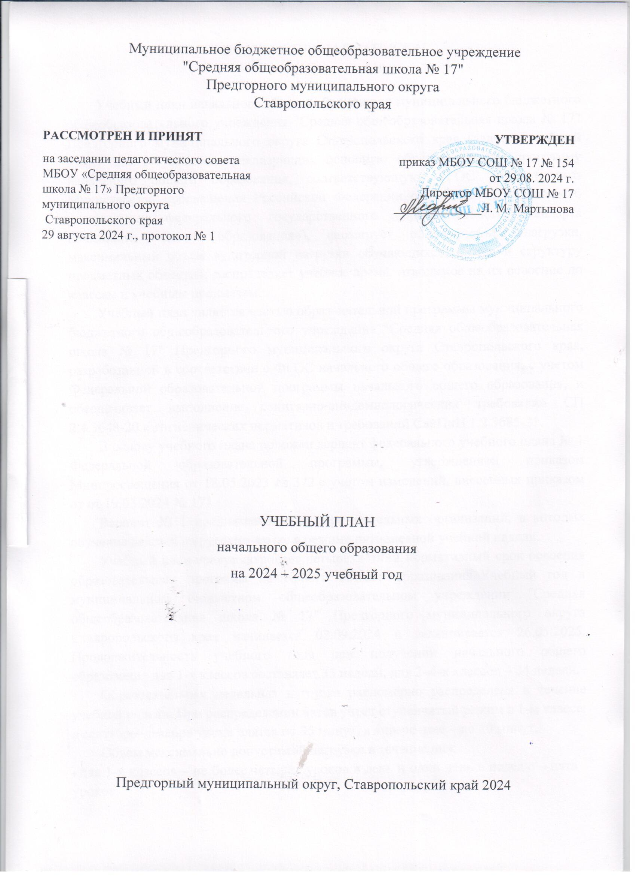

ПОЯСНИТЕЛЬНАЯ ЗАПИСКА

Учебный план начального общего образования муниципального бюджетного общеобразовательного учреждения "Средняя общеобразовательная школа № 17" Предгорного муниципального округа Ставропольского края (далее - учебный план) для 1-4 классов, реализующих основную образовательную программу начального общего образования, соответствующую ФГОС НОО (приказ Министерства просвещения Российской Федерации от 31.05.2021 № 286 «Об утверждении федерального государственного образовательного стандарта начального общего образования»), фиксирует общий объём нагрузки, максимальный объём аудиторной нагрузки обучающихся, состав и структуру предметных областей, распределяет учебное время, отводимое на их освоение по классам и учебным предметам.

Учебный план является частью образовательной программы муниципального бюджетного общеобразовательного учреждения "Средняя общеобразовательная школа № 17" Предгорного муниципального округа Ставропольского края, разработанной в соответствии с ФГОС начального общего образования, с учетом Федеральной образовательной программы начального общего образования, и обеспечивает выполнение санитарно-эпидемиологических требований СП 2.4.3648-20 и гигиенических нормативов и требований СанПиН 1.2.3685-21.

В основу учебного плана положен вариант федерального учебного плана № 1 Федеральной образовательной программы, утвержденной приказом Минпросвещения от 18.05.2023 № 372 с учетом изменений, внесенных приказом от от 19.03.2024 № 171.

Вариант № 1 предназначен для образовательных организаций, в которых обучение ведется на русском языке в режиме пятидневной учебной недели.

Учебный план предусматривает четырехлетний нормативный срок освоения образовательных программ начального общего образования. Учебный год в муниципальном бюджетном общеобразовательном учреждении "Средняя общеобразовательная школа № 17" Предгорного муниципального округа Ставропольского края начинается 02.09.2024 и заканчивается 26.05.2025. Продолжительность учебного года при получении начального общего образования для 1-х классов составляет 33 недели, для 2–4-х классов – 34 недели.

Образовательная недельная нагрузка равномерно распределена в течение учебной недели. При распределении часов учтен ступенчатый режим в 1-м классе: в сентябре–декабре уроки длятся по 35 минут, в январе–мае – по 40 минут.

Объем максимально допустимой нагрузки в течение дня:

* для 1-х классов – не более четырех уроков в день и один день в неделю – пять уроков;
* 2–4-х классов – не более пяти уроков.

Количество часов, отведенных на освоение обучающимися учебных предметов, курсов, модулей из обязательной части и части, формируемой участниками образовательного процесса, в совокупности не превышает величину недельной образовательной нагрузки, установленную СанПиН 1.2.3685-21. В учебном плане начального общего образования МБОУ СОШ № 17 выделено:

* в 1-х классах – 21 час в неделю;
* 2–4-х классах – 23 часа в неделю.

Общее количество часов учебных занятий за четыре года составляет 3039 часов.

На основании медицинских рекомендаций организуется индивидуальное обучение на дому. Перечень заболеваний, наличие которых дает право для обучения на дому утвержден приказом Министерства здравоохранения Российской Федерации от 30 июня 2016 года № 436н.

Индивидуальное обучение на дому организовывается на основании справки врачебной комиссии и заявления родителей (законных представителей).

Индивидуальные учебные планы для обучающихся, которым по медицинским заключениям показано обучение на дому, составлены в соответствии со следующими нормативно-правовыми документами:

- Федеральным законом от 29 декабря 2012 года №273 - ФЗ «Об образовании в Российской Федерации»;

- Приказом Минпросвещения России от 22 марта 2021 года № 115 "Об утверждении Порядка организации и осуществления образовательной деятельности по основным общеобразовательным программам - образовательным программам начального общего, основного общего и среднего общего образования";

- приказом Минздрава России от 30.06.2016 №436н "Об утверждении перечня заболеваний, наличие которых дает право на обучение по основным общеобразовательным программам на дому".

Обучение по индивидуальному учебному плану, в пределах осваиваемых общеобразовательных программ осуществляется в порядке, установленном локальными нормативными актами МБОУ СОШ № 17.

Индивидуальный учебный план формируется с учетом требований федерального государственного образовательного стандарта общего образования соответствующего уровня, в том числе к перечню учебных предметов, обязательных для изучения. Родителям (законным представителям) обучающегося, которым по медицинским заключениям показано обучение на дому, предоставляется учебный план с максимальной часовой нагрузкой, в свою очередь родитель (законный представитель) в письменном заявлении указывает перечень предметов и необходимое количество часов.

В соответствии с Федеральным законом от 29 декабря 2012 года № 273 - ФЗ «Об образовании в Российской Федерации» (ст. 17), приказом Минпросвещения России от 22 марта 2021 года № 115 "Об утверждении Порядка организации и осуществления образовательной деятельности по основным общеобразовательным программам - образовательным программам начального общего, основного общего и среднего общего образования", в 2024-2025 году в школе будет организовано получение образования учащимися в форме семейного образования.

Освоение общеобразовательных программ осуществляется в соответствии с федеральным государственным образовательным стандартом общего образования на основании заявления родителей (законных представителей). При выборе родителями (законными представителями) несовершеннолетнего обучающегося формы получения общего образования и формы обучения учитывается мнение ребенка.

Учебный план состоит из двух частей – обязательной части и части, формируемой участниками образовательных отношений.

**Обязательная часть учебного плана**

Обязательная часть учебного плана определяет состав учебных предметов обязательных предметных областей и учебное время, отводимое на их изучение по классам (годам) обучения.

Урочная деятельность направлена на достижение обучающимися планируемых результатов освоения программы начального общего образования с учетом обязательных для изучения учебных предметов.

Обязательная часть учебного плана включает в себя следующие предметные области:

1. «Русский язык и литературное чтение».
2. «Иностранный язык».
3. «Математика и информатика».
4. «Обществознание и естествознание ("Окружающий мир")».
5. «Основы религиозных культур и светской этики».
6. «Искусство».
7. «Технология».
8. «Физическая культура».

В школе языком образования является русский язык, и в соответствии с пунктом 32.1 ФГОС НОО изучение родного языка и литературного чтения на родном языке из числа языков народов Российской Федерации, государственных языков республик Российской Федерации осуществляется по заявлению родителей (законных представителей) несовершеннолетних. Родители в своих заявлениях отказались от изучения предметов «Родной (русский) язык» и «Литературное чтение на родном (русском) языке».

Изучение информатики в 1–4-х классах осуществляется в рамках учебных предметов обязательной части учебного плана. Достижение предметных и метапредметных результатов, связанных с использованием информационных технологий, достигается за счет включения тематических разделов или модулей в программы следующих учебных предметов:

* «Математика» – раздел «Математическая информация» (предполагает развитие навыков поиска и применения информации, использование разнообразных источников информации, в том числе сети Интернет);
* «Окружающий мир» – модуль «Безопасность в сети Интернет» (обеспечивает достижение предметных и метапредметных результатов, связанных с использованием информационных технологий);
* «Изобразительное искусство» – модуль «Азбука цифровой графики» (предусматривает изучение фотографии, работу в программах Paint, Picture Manager и PowerPoint, виртуальные путешествия);
* «Труд (технология)» – модуль «ИКТ» (обеспечивает достижение предметных и метапредметных результатов, связанных с использованием информационных технологий).

Учебный предмет «Основы религиозных культур и светской этики» изучается в объеме 1 часа в неделю в 4-м классе. На основании заявлений родителей (законных представителей) несовершеннолетних обучающихся в учебном плане предмет представлен модулем «Основы светской этики».

При проведении занятий по учебному предмету «Иностранный язык» (во 2–4-х классах) осуществляется деление классов на две группы с учетом норм по предельно допустимой наполняемости групп.

**Часть учебного плана, формируемая участниками образовательных отношений**

Часть учебного плана, формируемая участниками образовательных отношений, обеспечивает реализацию индивидуальных потребностей обучающихся. Время, отводимое на данную часть внутри максимально допустимой недельной нагрузки обучающихся, используется:

1. на увеличение учебных часов, отводимых на изучение отдельных учебных предметов, курсов, модулей из перечня, предлагаемого МБОУ Сош № 17, по выбору родителей (законных представителей) несовершеннолетних обучающихся:

* предмет «Физическая культура» - 1 класс (1 ч. в неделю);
* факультатив по функциональной грамотности, 2- 4 классы (1 час в неделю);

2. на курсы внеурочной деятельности из перечня, предлагаемого МБОУ СОШ № 17, по выбору родителей (законных представителей) несовершеннолетних обучающихся:

* «Разговоры о важном», 1–4-й классы (1 час в неделю);

В целях выполнения Концепции развития детско-юношеского спорта в Российской Федерации до 2030 года и в соответствии с письмом Минпросвещения от 21.12.2022 № ТВ-2859/03 МБОУ СОШ № 17 реализует третий час физической активности за счет часов спортивных секций и спортивных клубов в рамках дополнительного образования детей.

Время, отведенное на внеурочную деятельность, не учитывается при определении максимально допустимой недельной учебной нагрузки обучающихся.

Формы организации образовательной деятельности, чередование урочной и внеурочной деятельности при реализации основной образовательной программы начального общего образования определяет МБОУ СОШ № 17.

Формы организации и объем внеурочной деятельности для обучающихся при освоении ими программы начального общего образования определены в плане внеурочной деятельности с учетом образовательных потребностей и интересов обучающихся, запросов родителей (законных представителей) несовершеннолетних обучающихся, возможностей МБОУ «Средняя школа № 17».

**Формы промежуточной аттестации**

Учебный план определяет формы проведения промежуточной аттестации в соответствии с ФОП НОО, утвержденной приказом Минпросвещения от 18.05.2023 № 372, и «Положением о критериях и нормах оценочной деятельности, формах, периодичности, порядке текущего контроля успеваемости, промежуточной аттестации и переводе обучающихся в следующий класс **муниципального бюджетного общеобразовательного учреждения «Средняя общеобразовательная школа № 17»**

В 1-м классе промежуточная аттестация не проводится. Промежуточная аттестация обучающихся проводится начиная с 2-го класса в конце каждого учебного периода по каждому изучаемому учебному предмету. Промежуточная аттестация обучающихся проводится на основе результатов накопленной оценки и результатов выполнения тематических проверочных работ и фиксируется в классном журнале.

По итогам промежуточной аттестации обучающемуся выставляется промежуточная оценка, которая фиксирует достижение предметных планируемых результатов и универсальных учебных действий. По учебным предметам «Русский язык», «Литературное чтение», «Математика» промежуточная оценка выставляется с учетом степени значимости отметок за тематические проверочные работы.

Промежуточная оценка является основанием для перевода обучающихся в следующий класс.

Промежуточная аттестация – процедура, проводимая с целью оценки

**УЧЕБНЫЙ ПЛАН**

**Муниципальное бюджетное общеобразовательное учреждение**

**"Средняя общеобразовательная школа № 17"**

**Предгорного муниципального округа Ставропольского края**

**2024-2025 г.**

|  |  |  |  |  |  |  |  |  |  |
| --- | --- | --- | --- | --- | --- | --- | --- | --- | --- |
| **Предметная область** | **Учебный предмет** | **Количество часов в неделю** | | | | | | | |
| **1а** | **1б** | **2а** | **2б** | **3а** | **3б** | **4а** | **4б** |
| **Обязательная часть** | | | | | | | | | |
| Русский язык и литературное чтение | Русский язык | 5 | 5 | 5 | 5 | 5 | 5 | 5 | 5 |
| Литературное чтение | 4 | 4 | 4 | 4 | 4 | 4 | 4 | 4 |
| Иностранный язык | Иностранный язык | 0 | 0 | 2 | 2 | 2 | 2 | 2 | 2 |
| Математика и информатика | Математика | 4 | 4 | 4 | 4 | 4 | 4 | 4 | 4 |
| Обществознание и естествознание ("окружающий мир") | Окружающий мир | 2 | 2 | 2 | 2 | 2 | 2 | 2 | 2 |
| Основы религиозных культур и светской этики | Основы религиозных культур и светской этики | 0 | 0 | 0 | 0 | 0 | 0 | 1 | 1 |
| Искусство | Изобразительное искусство | 1 | 1 | 1 | 1 | 1 | 1 | 1 | 1 |
| Музыка | 1 | 1 | 1 | 1 | 1 | 1 | 1 | 1 |
| Технология | Труд (Технология) | 1 | 1 | 1 | 1 | 1 | 1 | 1 | 1 |
| Физическая культура | Физическая культура | **3** | **3** | 2 | 2 | 2 | 2 | 2 | 2 |
| Итого | | 21 | 21 | 22 | 22 | 22 | 22 | 23 | 23 |
| **Часть, формируемая участниками образовательных отношений** | | | | | | | | | |
| **Наименование учебного курса** | |  |  |  |  |  |  |  |  |
| Факультатив по функциональной грамотности | |  |  | 1 | 1 | 1 | 1 | 0 | 0 |
| Итого | | 1 | 1 | 1 | 1 | 1 | 1 | 0 | 0 |
| ИТОГО недельная нагрузка | | 21 | 21 | 23 | 23 | 23 | 23 | 23 | 23 |
| Количество учебных недель | | 33 | 33 | 34 | 34 | 34 | 34 | 34 | 34 |
| Всего часов в год | | 693 | 693 | 782 | 782 | 782 | 782 | 782 | 782 |

**Таблица – сетка часов внеурочной деятельности в неделю**

**муниципального бюджетного общеобразовательного учреждения**

**«Средняя общеобразовательная школа № 17»**

**Предгорного муниципального округа Ставропольского края**

**в I-IV классах на 2024-2025 учебный год**

|  |  |  |  |  |  |
| --- | --- | --- | --- | --- | --- |
| **Направление внеурочной деятельности** | **Программы по внеурочной деятельности** | **1 кл.** | **2 кл.** | **3 кл.** | **4 кл.** |
| **Часть, обязательная для всех обучающихся** | | | | | |
| 1.Информационно-  просветительские  занятия патриотической, нравственной и экологической направленности | «Разговоры о важном» | 1 | 1 | 1 | 1 |
| 2. Занятия по формированию функциональной грамотности обучающихся | Факультатив  «Функциональная грамотность» | 1 | 1 | 1 | 1 |
| 3. Занятия, направленные на удовлетворение профориентационных интересов и потребностей учащихся | «В мире профессий» | 1 | 1 | 1 | 1 |
| **Вариативная часть** | | | | | |
| 4.Занятия, связанные с реализацией особых интеллектуальных и  социокультурных потребностей учащихся | «Занимательная математика» | 1 | 1 | 1 | 1 |
| «Мир на ладошке» | 1 | 1 | 1 | 1 |
| «Калейдоскоп чудес» | - | - | 1 | 1 |
| «Волшебный карандаш» | 1 | 1 | - | - |
| 5.Занятия, направленные на удовлетворение интересов и  потребностей учащихся в творческом и физическом развитии, помощь в  самореализации, раскрытии и развитии способностей и талантов | Школьный спортивный клуб «Самбо» (кружки) | 1 | 1 | 1 | 1 |
| «Орлята России» | 2 | 2 | 2 | 2 |
| 6.Внеурочная деятельность, направленная на обеспечение благополучия обучающихся в пространстве школы | «Уроки здоровья и безопасности»  (Беседы, инструктажи и практикумы по ЗОЖ, здоровому питанию, безопасному поведению) | 0,5 | 0,5 | 0,5 | 0,5 |
| 7.Занятия, направленные на удовлетворение социальных интересов и потребностей учащихся, на педагогическое сопровождение деятельности социально- ориентированных ученических сообществ, детских общественных объединений, органов ученического самоуправления, на организацию совместно с учащимися комплекса мероприятий воспитательной направленности | «Изучение правил  дорожного движения и  профилактике дорожно-  транспортного травматизма» | 0,5 | 0,5 | 0,5 | 0,5 |
| **Всего часов в неделю:** | | **10** | **10** | **10** | **10** |